**Identificación**

|  |  |
| --- | --- |
| **Versión** | 1.0 |
| **Proyecto** | TWFF |
| **Fecha** | 27/mayo/2020 |
| **Elaborado por** | Giovanni Guijosa Suárez/Agustín Serrano Martínez |
| **Localización del Documento** | https://utleonmx.sharepoint.com/sites/SharkOn/ Documentos%20compartidos/General/ Proyecto%20TWFF/Documentaci%C3%B3n |
| **Documento base** |  |
|  |  |
| **Autorizaciones** | |
| **Nombre** | **Fecha Autorización** |
| María Alejandra Almaraz García | 27/mayo/2020 |
|  |  |
|  |  |
|  |  |
| **Distribución** | |
| **Nombre** | **Fecha Recepción** |
| Giovanni Guijosa Suárez | 27/mayo/2020 |
|  |  |
|  |  |

**Control de cambios**

|  |  |  |  |
| --- | --- | --- | --- |
| **Control de Cambios** | | | |
| **Versión** | **Fecha** | **Participante** | **Descripción del Cambio** |
| 1.0 | 27/mayo/2020 | Giovanni Guijosa Suárez,  Agustín Serrano Martínez,  María Alejandra Almaraz García | Formato inicial |
|  |  |  |  |
|  |  |  |  |



***Esquema de cilco de vida***

Versión: 1.0

Elaborado por: Giovanni Guijosa Suárez y Agustín Serrano Martínez

Fecha de revisión: 27/mayo/2020

**Control de cambios**



|  |  |
| --- | --- |
| **Id. Proyecto** | 0001 |
| **Nombre del Proyecto** | TWFF |
| **Fecha** | 27/mayo/2020 |
| **Elaborado por** | Giovanni Guijosa Suárez/Agustín Serrano Martínez |
| **Localización del Documento** | https://utleonmx.sharepoint.com/sites/SharkOn/ Documentos%20compartidos/General/ Proyecto%20TWFF/Documentaci%C3%B3n |

|  |  |  |  |
| --- | --- | --- | --- |
| **Historial de Cambios** | | | |
| **Versión** | **Fecha** | **Participante** | **Descripción del Cambio** |
| 1.0 | 27/mayo/2020 | Giovanni Guijosa Suárez,  Agustín Serrano Martínez,  María Alejandra Almaraz García | Formato inicial |
|  |  |  |  |
|  |  |  |  |

**Ciclo de Vida**

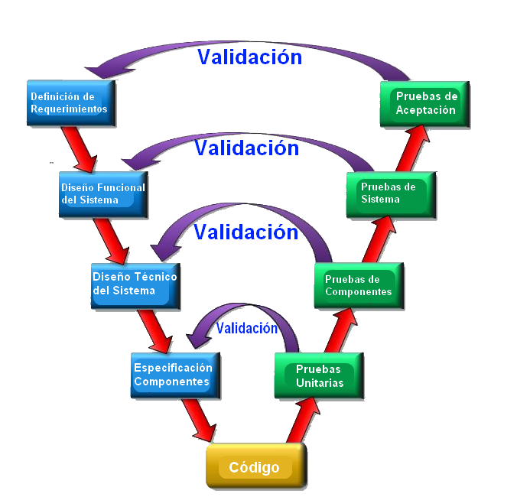

**Justificación de las actividades del proceso**

**Definición de requerimientos**

En base a una entrevista realizada a nuestro cliente determinaremos los requerimientos para la aplicación web, los cuales se enfocan principalmente al funcionamiento de un punto de venta.

**Diseño funcional del sistema**

Dado que la aplicación web TWFF es un punto de venta de piñatas, la funcionalidad del sistema se enfocará a todo lo que este conlleva desde categorizar y agregar productos, cambiar precios, realizar pedidos, implementar métodos de pago etc.

**Diseño técnico del sistema**

Es el relacionado con la parte gráfica que contendrán las pantallas y se tratan de los bocetos, diagramas y diseños que se implementaran en WTFF, los cuales se desarrollaran con distintas herramientas como balsac, en el caso de los bocetos de pantalla, starUML para los diagramas y CorelDraw para la creación de los múltiples elementos gráficos.

**Especificación de componentes**

Son aquellos elementos que si bien, no son indispensables para que la aplicación funcione si dan un gran plus que ayuda a destacar en nuestro caso este plus se verá reflejado principalmente en la parte de la seguridad y en la parte gráfica; ya que al utilizar retomar un proyecto pasado prácticamente contamos con todo el planteamiento del proyecto por lo que podemos poner un mayor énfasis en la programación y el diseño.

**Codificación**

Esta se basará en lo modelos de desarrollo Singleton con ayuda de un framework de desarrollo para aplicaciones web.

**Pruebas unitarias**

Las pruebas unitarias de la aplicación se realizarán principalmente a cada crud de los múltiples que conformarán TWFF.

**Pruebas de componentes**

Estos se realizarán después de verificar que cada elemento crud funcione con corrección de manera individual posteriormente se pasarán a corregir los elementos que se encuentran en un segundo plano.

**Pruebas de sistema**

Una vez que se verifiquen todos los elementos de TWFF se realizará una última prueba para verificar que efectivamente todo funciona adecuadamente y si no, solucionarlo antes de su entrega al cliente.

**Pruebas de aceptación**

Estas serán realizadas por el cliente para verificar que su aplicación cumpla con lo requerido.